Touch-Swipe-Pinch in STEM - Apprendimento di Scienze, Tecnologia, Ingegneria e Matematica (STEM) con i tablet organizzato da Euneos nell'ambito del programma KA1 di Erasmus + per la mobilità transnazionale dei docenti.
Corso svolto a Tallinn, in Estonia, coordinato dall'Università di Tallinn. Il gruppo che ha partecipato era molto ampio ed eterogeneo, composto da ventisette docenti provenienti da diversi stati europei (Grecia, Slovenia, Croazia, Germania, Belgio, Norvegia, Portogallo e Italia), con esperienze didattiche differenti nell'insegnamento di discipline scientifiche e tecnologiche. Per il Liceo Manzoni ha partecipato Mariarosaria Arena.
From 17 April 2016 to 23 April I attended the Euneos Course: Touch-Swipe Pinch in STEM - Learning of Science, Technology, Engineering and Mathematics (STEM) with tablet by a grant of the Erasmus program KA1 + for staff mobility. Course was held in Tallinn, Estonia, and it has been coordinated by Tallinn University. The participants's group was very large and heterogeneous and it consisted of twenty-seven teachers from different European countries (Greece, Slovenia, Croatia, Germany, Belgium, Norway, Portugal and Italy), with different educational experiences in science and technology’ subject’s teaching.
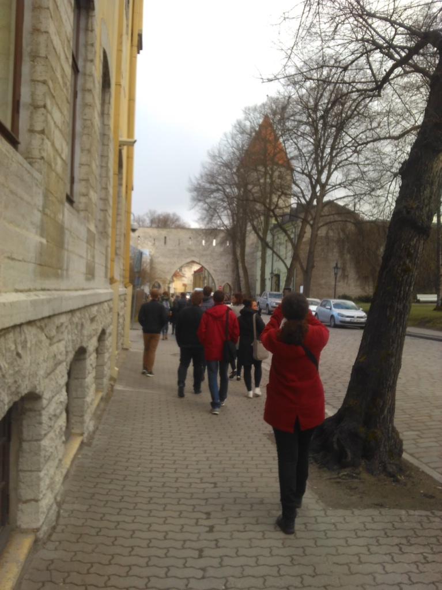
Il gruppo in giro per il centro storico di Tallinn
The group around the old town of Tallinn
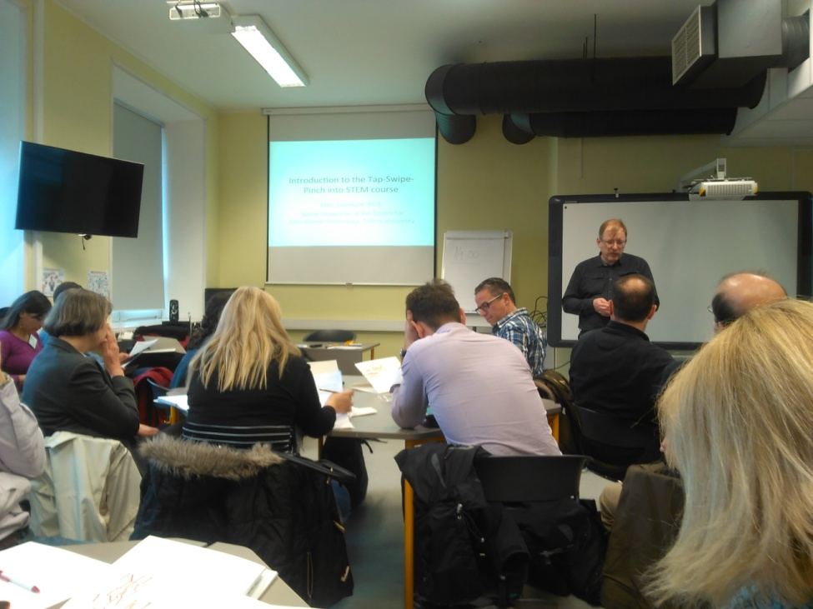
La sessione presso l'Università di Tallinn, Tallinna Ulikool
The session at the University of Tallinn, Tallinna Ulikool

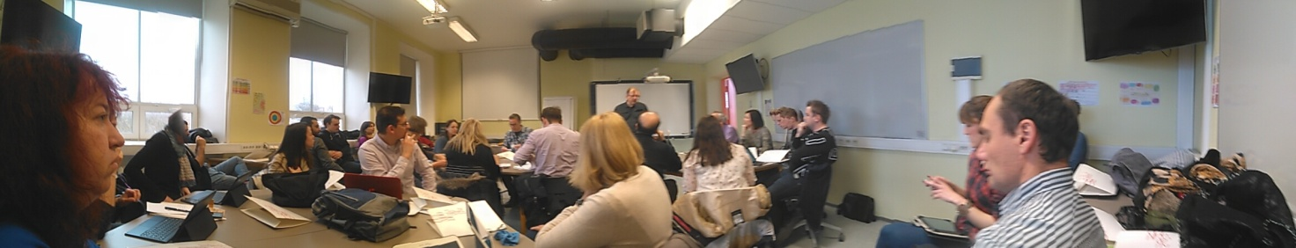

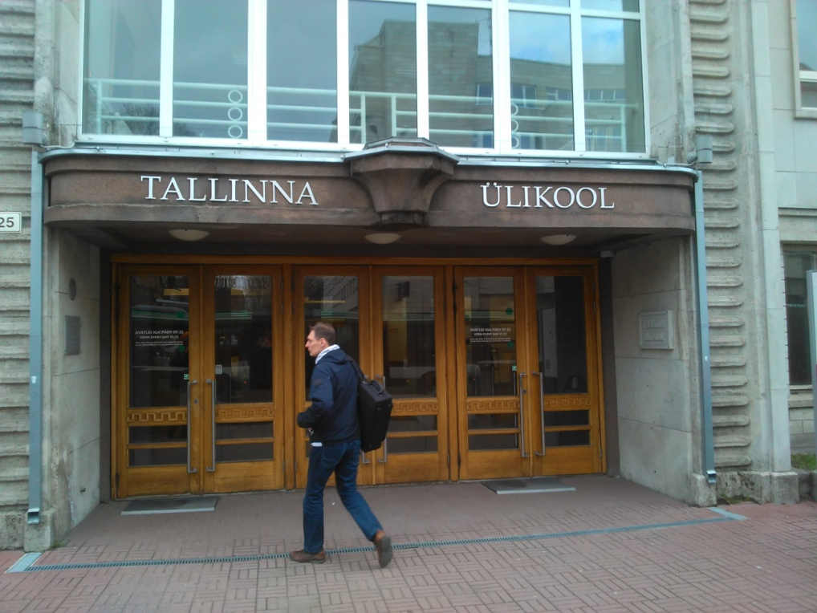

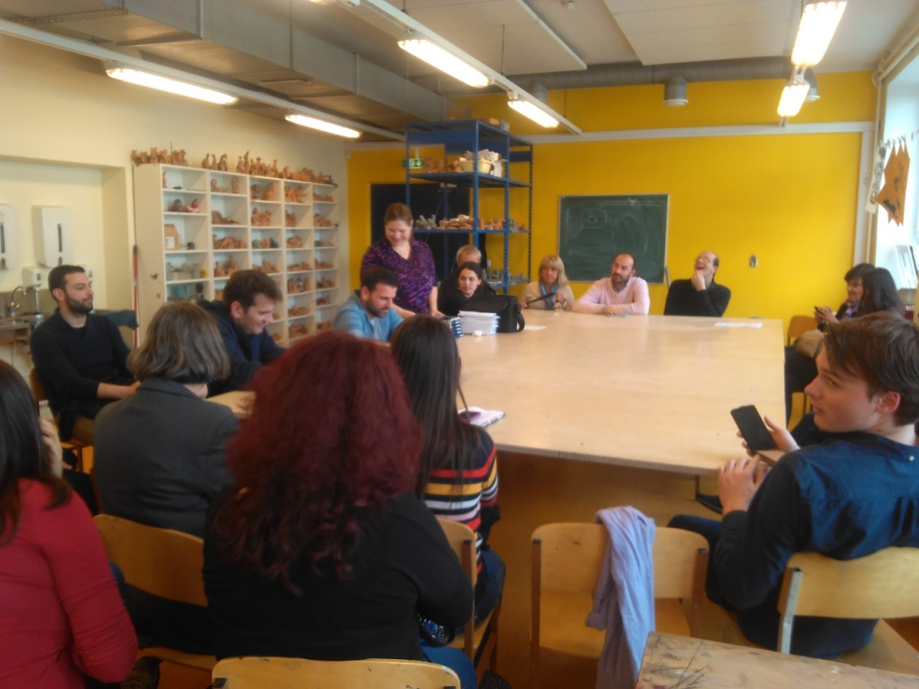
Sessione di lavoro nei laboratori del Pelgulinna Gymnasium
Working session in the Pelgulinna Gymnasium laboratories

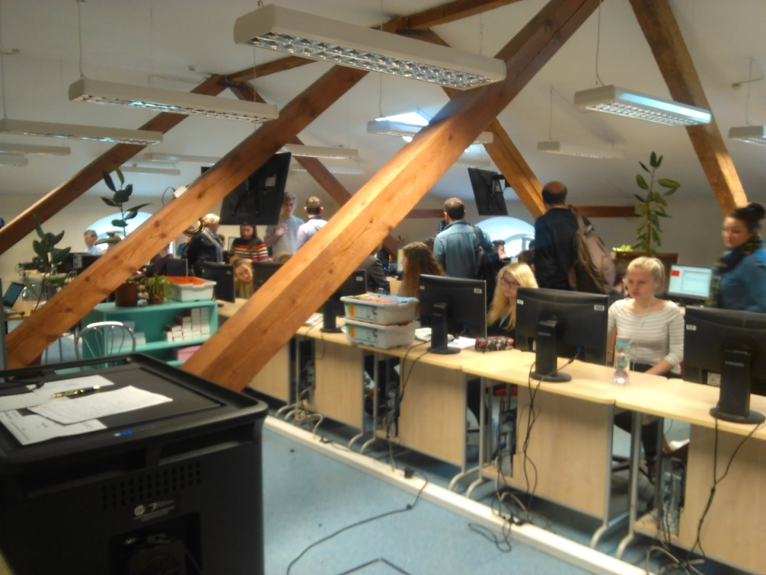
e nei laboratori della Gustav Adolf Grammar School
and in the Gustav Adolf Grammar School laboratories
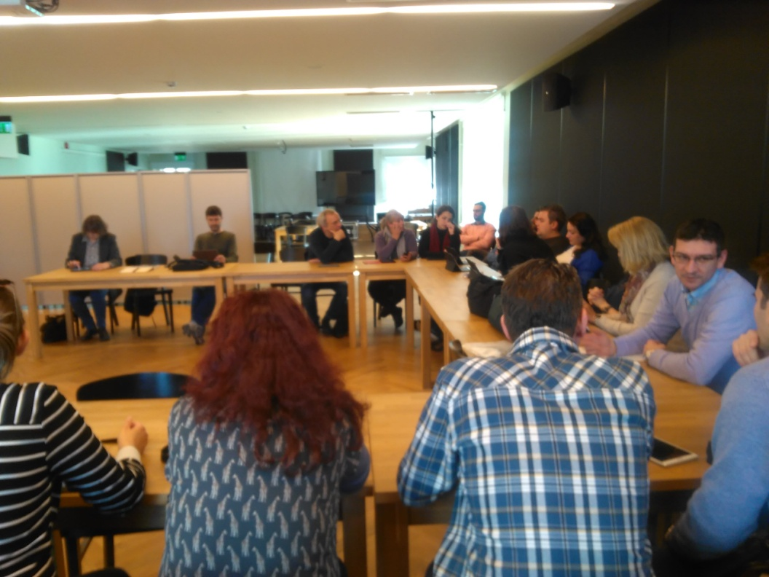
nello Science museum Energiakeskus
in the Science museum Energiakeskus

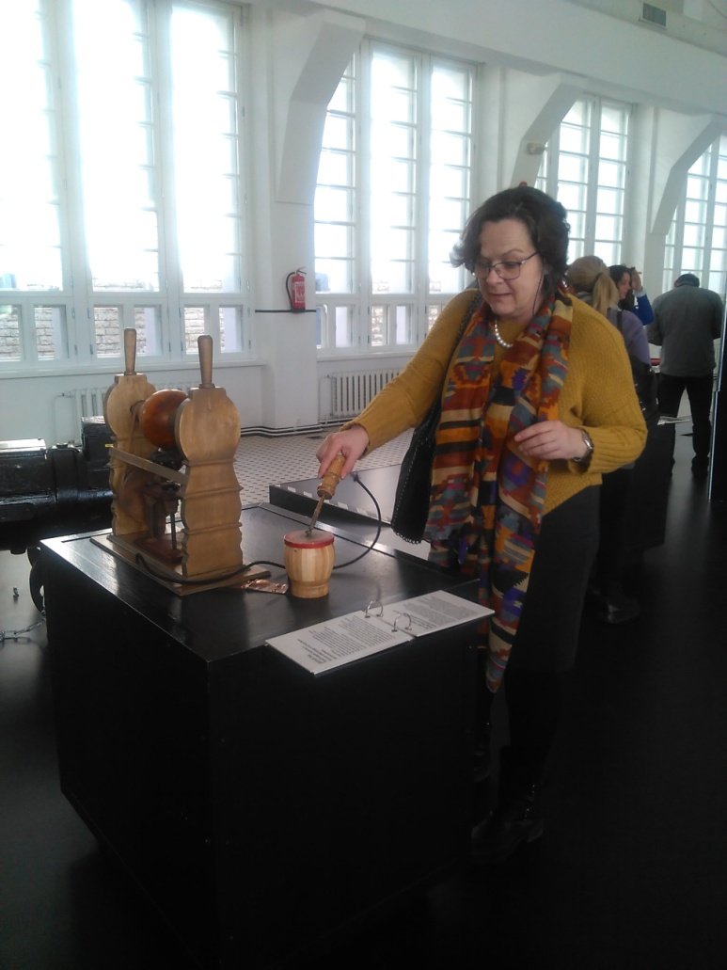
dove si provano le istallazioni per documentare gli esperimenti di fisica
where try the installations to document the physical experiments
